**Министерство науки и высшего образования**

**Российской Федерации**

Федеральное государственное автономное образовательное учреждение

Высшего образования

«Санкт-Петербургский политехнический университет Петра Великого»

(ФГАОУ ВО «СПбПУ»)

Институт среднего профессионального образования

**Отчет**

**по лабораторной работе №1**

по учебной дисциплине «МДК 04.01 Внедрение компьютерных систем»

**«Проектирование графического интерфейса пользователя»**

Выполнил:

Студент 2 курса 22919/1 группы

Яковлев Кирилл Евгеньевич

Проверил:

Преподаватель ИСПО

Иванова Дарья Васильевна

Санкт-Петербург

2023

**Цель:**

Познакомиться с основными элементами управления (виджетами) и приобрести навыки проектирования графического интерфейса пользователя.

**Функционал**

1. Расписание мероприятий;
2. Инф-ия о местах проведения;
3. Вход в аккаунт;
4. Фото и видео галерея;
5. Статьи и новости;
6. Правила и безопасность;
7. Приобретение оборудования;
8. Рента оборудования;
9. Регистрация на игры;
10. Выбор режимов игры;
11. Выбор локации;
12. Корзина.

**Ранжирование**

1. Новости и актуальные события;
2. Быстрый доступ к основным разделам;
3. **Вход;**
4. **Расписание мероприятий;**
5. Календарь с датами предстоящих страйкбольных мероприятий;
6. **Информация о местах проведения;**
7. Карты и информация о площадках для игры;
8. **Регистрация на игры;**
9. режим игры;
10. локация;
11. **Фото и видео галерея;**
12. **Оборудование;**
13. Каталог снаряжения с возможностью фильтрации по типу и бренду;
14. Рента;
15. Приобретение;
16. **Статьи;**
17. **Правила и безопасность;**
18. Видеоматериалы и статьи по правилам страйкбола.

**Сценарий работы**

Пользователь дошел до этапа, где он уже авторизован и находится на странице оружия магазина. Допустим он захочет:

1. Посмотреть информацию о товаре;
2. Добавить товар в корзину;
3. Арендовать товар;
4. Перейти в корзину;
5. Вернуться на «Главная»;
6. Перейти на страницу «Мероприятия»;
7. Перейти на страницу «Магазин»;
8. Перейти на страницу «Галерея»;
9. Перейти на страницу «Новости»;
10. Перейти на страницу «Правила».

Следовательно, все эти функции я расположу на одном макете.



**Макеты графического интерфейса пользователя**

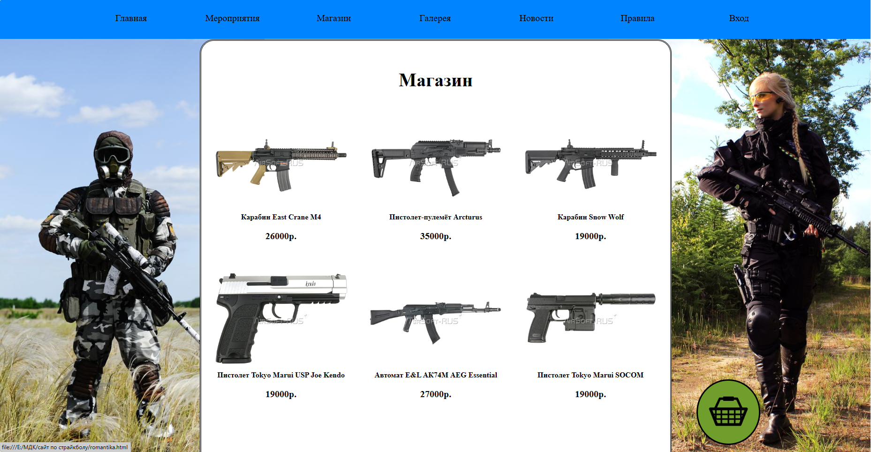Макет 1 - Магазин

**Описание элементов управления на макете**

|  |  |  |  |  |
| --- | --- | --- | --- | --- |
| Название поля | Тип | Условия видимости | Условия доступности | Описание |
| Главная | Ссылка | Виден всем | Доступен всем | Главная страница сайта |
| Мероприятия | Переход на другую страницу сайта |
| Магазин |
| Галерея |
| Новости |
| Правила |
| Вход |
| Карабин East Crane M4 |
| Пистолет-пулемёт Arcturus |
| Карабин Snow Wolf |
| Пистолет Tokyo Marui USP Joe Kendo |
| Автомат E&L АК74М AEG Essential |
| Пистолет Tokyo Marui SOCOM |
| Корзина | Кнопка | Доступна авторизированным пользователям | Просмотр корзины с товарами |

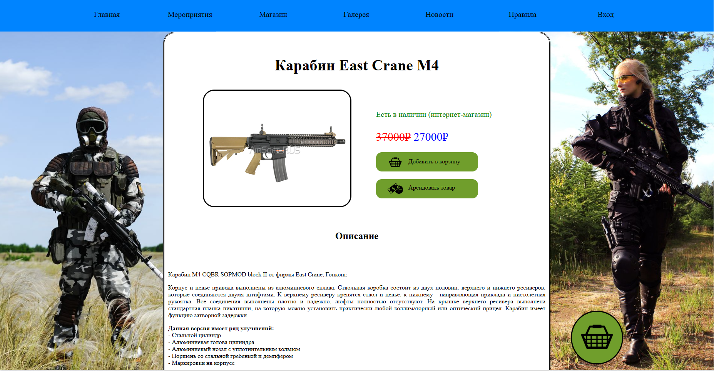Макет 2 – Страница оружия

|  |  |  |  |  |
| --- | --- | --- | --- | --- |
| Название поля | Тип | Условия видимости | Условия доступности | Описание |
| Главная | Ссылка | Виден всем | Доступен всем | Главная страница сайта |
| Мероприятия | Переход на другую страницу сайта |
| Магазин |
| Галерея |
| Новости |
| Правила |
| Вход |
| Добавить в корзину | Кнопка | Доступна авторизированным пользователям | Добавление товара в корзину |
| Корзина | Просмотр корзины с товарами |
| Арендовать товар | Аренда товара |

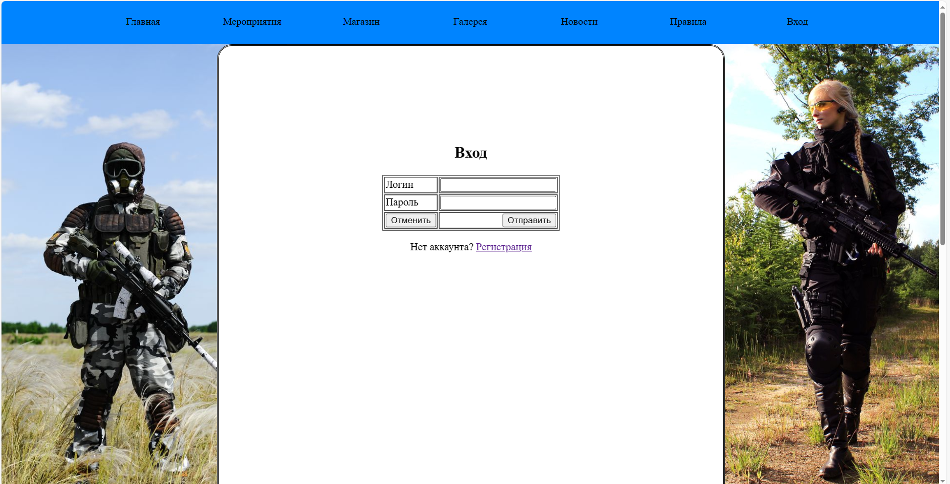Макет 3 – Вход в аккаунт

|  |  |  |  |  |
| --- | --- | --- | --- | --- |
| Название поля | Тип | Условия видимости | Условия доступности | Описание |
| Главная | Ссылка | Виден всем | Доступен всем | Главная страница сайта |
| Мероприятия | Переход на другую страницу сайта |
| Магазин |
| Галерея |
| Новости |
| Правила |
| Вход |
| Логин | Текстовое поле | Текстовое поле |
| Пароль |
| Отменить | Кнопка | Очистка формы |
| Отправить | Вход на сайт |
| Регистрация | Ссылка | Переход на страницу регистрации |

**Доказательства**

**Принцип простоты:** Наиболее важные операции/функции выполняются максимально просто. Важные функции пользователей сайта, например, «регистрация/вход» располагаются в верхнем меню на каждой стр сайта, а, например, приобретение оружия доступно только после перехода в корзину. Приобретение оружия находится ниже по рангу, чем «регистрация/вход».

**Принцип видимости:** когда пользователь находится на странице оружия магазина, он спокойно может перейти на:

* Посмотреть информацию о товаре;
* Добавить товар в корзину;
* Арендовать товар;
* Перейти в корзину;
* Вернуться на «Главная»;
* Перейти на страницу «Мероприятия»;
* Перейти на страницу «Магазин»;
* Перейти на страницу «Галерея»;
* Перейти на страницу «Новости»;
* Перейти на страницу «Правила».

На основании сценария я расположил всё на одном макете, следовательно, принцип видимости выполнен.

**Принцип структуризации:** все товары магазина расположены рядом друг с другом и выглядят похоже, т.к. они являются близкими. А разные, например, переходы между разделами выделены в шапке сайта, расположены в другом месте и выделены синим цветом. Следовательно, принцип структуризации выполнен.

**Вывод**

В ходе выполнения данной работы я изучил основные элементы управления, применил разнообразные принципы для проектирования и приобрел навыки проектирования графического интерфейса пользователя. А также подкрепил свои знания в работе с CSS.